# PEMBAHASAN MATERI

## Definisi Web Aplikasi

Aplikasi berbasis web merupakan sebuah program atau perangkat lunak yang di akses melalui internet dengan menggunakan web browser. Pada awalnya aplikasi web dibangun dengan hanya menggunakan bahasa markah yang disebut HTML (*Hyper Text Markup Langauge*). Pada perkembangan berikutnya, sejumlah *script* dan objek dikembangkan untuk memperluas kemampuan HTML seperti PHP dan ASP pada skrip dan Apllet pada objek.

Aplikasi web dapat dibagi menjadi dua jenis yaitu aplikasi web statis dan dinamis. Web statis dibentuk dengan menggunakan HTML. Kekurangan aplikasi seperti ini terletak pada keharusan untuk memelihara program secara terus menerus untuk mengikuti setiap perkembangan yang terjadi. Kelemahan ini diatasi oleh model aplikasi web dinamis. Pada aplikasi web dinamis, perubahan informasi dalam halaman web dilakukan tanpa perubahan program tetapi melalui perubahan data. Sebagai implementasi, aplikasi web dapat dikoneksikan ke basis data sehingga perubahan informasi dapat dilakukan oleh operator dan tidak menjadi tanggung jawab dari web master. Arsitektur aplikasi web meliputi klien, web server, middleware dan basis data. Klien berinteraksi dengan web server. Secara internal, web server berkomunikasi dengan middleware dan middleware yang berkomunikasi dengan basis data. Contoh middleware adalah PHP dan ASP. Pada mekanisme aplikasi web dinamis, terjadi tambahan proses yaitu server menerjemahkan kode PHP ataupun ASP menjadi kode HTML. Kode PHP diterjemahkan oleh mesin PHP yang akan diterima oleh klien melalui sebuah perangkat komputer.

Keunggulan dari aplikasi berbasisweb ringan serta dapat diakses dengan cepat melalui browser dan koneksi internet atau intranet ke server.

## Teknologi Pembangun Web Aplikasi

Pada umumnya untuk membangun sebuah aplikasi berbasis web menggunakan teknologi dan beberapa bahasa pemerograman sebagai berikut:

### Hyper Text Makrup Language (HTML)

Halaman *website* yang kita lihat dan kita baca disusun dengan menggunakan bahasa ini dan kemudian diterjemahkan oleh komputer agar dapat dipahami oleh penggunanya. HTML disusun dengan kode dan simbol tertentu yang dimasukkan kedalam sebuah file atau dokumen. Jadi setiap membuka *website* apapun dengan menggunakan *browser* maka *web* tersebut dibuat dengan menggunakan HTML.

### Cascading Style Sheets (CSS)

*Cascading Style Sheets* (CSS) merupakan salah satu kode pemerograman yang bertujuan untuk menghias dan mengatur gaya tampilan atau layout halaman *web* supaya terlihat menarik untuk dilihat oleh pengguna web tersebut. CSS biasanya selalu dikaitkan dengan HTML, karena keduanya memang saling melengkapi.

### PHP Hypertext Preprocessor (PHP)

*PHP Hypertext Prepocessor* (PHP) merupakan bahasa pemerograman web *server-side* yang bersifat *open source* yang proses penerjemahannya dimengerti oleh computer secara langsung pada saat baris kode dijalankan. PHP itu sendiri merupakan singkatan dari *Personal Home Page Tools. Script* ini akan membuat suatu aplikasi yang dapat diintegrasikan ke dalam HTML sehingga suatu halaman HTML tidak lagi bersifat statis, namun bersifat dinamis.

### Javascript

*Javascript* merupakan bahasa pemerograman bersifat *client-side* sehingga dapat diolah langsung di *browser* tanpa harus terhubung terlebih ke *server*  terlebih dahulu, yang berfungsi merubah tampilan *website* menjadi lebih interaktif.

### MySQL

*MySQL* merupakan database yang menghubungkan *script* PHP menggunakan perintah query dan *escaps character* yang sama dengan PHP.

### Laravel

Laravel adalah kerangka kerja aplikasi web berbasis PHP yang sumber terbuka, menggunakan konsep Model-View-Controller. Laravel berada dibawah lisensi MIT, dengan menggunakan GitHub sebagai tempat berbagi kode.

### Composer

Composer adalah alat dependency manager untuk bahasa pemrograman PHP. Dengan kata lain, Composer adalah aplikasi yang diinstal ke perangkat untuk memfasilitasi developer menggunakan library *open source* milik orang lain ke dalam project yang sedang dibangun “*Dependency Manager*.” Dalam sebuah project PHP, penggunaan library sangat memudahkan dalam proses penulisan kode. Namun terkadang, library satu dengan yang lainnya saling membutuhkan agar bisa digunakan. Hal ini disebut dependensi atau ketergantungan. Di sinilah peran Composer untuk menghubungkan project PHP dan Laravel dengan library eksternal yang dibutuhkan.

## Prosedur Pembuatan Sistem

Model pengembangan perangkat lunak atau sistem yang digunakan adalah metode *waterfall.* Proses pengembangan waterfall model terdiri dari analisis, desain, pembuatan program, pengujian dan pemeliharaan.

Berikut adalah penjelasan mengenai analisis, desain, pengkodean, pengujian, dan tahap pendukung (*support)* atau pemeliharaan (*maintence).*

1. Analisis Kebutuhan Perangkat Lunak

Proses pengumpulan kebutuhan dilakukan secara intensif untuk mengekspresikan kebutuhan perangkat lunak afar dapat dipahami perangkat lunak seprti apayang dibutuhkan oleh user. Spesifikasikan kebutuhan perangkat lunak pada tahap ini perlu untuk di dokumentasikan.

2. Desain

Desain perangkat lunak adalah proses langkah yang fokus pada desain pembuatan program perangkat lunak termasuk struktur data, arsitektur perangkat lunak, representasi antarmuka dan prosedur pengkodean. Tahap ini mentranslasi kebutuhan perangkat lunak dari tahap analisis kebutuhan kerepresentasi desain agar dapat diimplementasikan menjadi program pada tahap selanjutnya.

3. Pembuatan kode

Desain harus ditranslasikan kedalam program perangkat lunak. Hasil dari tehnik ini adalah program komputer sesuai dengan desain yang telah dibuat pada tahap desain.

4. Pengujian

Pengujian fokus pada peranagkat lunak secara dari segi lojik dan fungsional dan memastikan bahwa semua bagian sudah diuji. Hal ini dilakukan untuk meminimalisir kesalahan (error) dan memastikan keluaran yang dihasilkan sesuai dengan diinginkan.

5. Pendukung (*support)* atau pemeliharaan (*Maintence)*

Tidak menutup kemungkinan sebuah perangkat lunak mengalami perubahan ketika sudah dikirimkan ke user. Perubahan bisa terjadi karna adanya analisis kesalahan yang muncul dan tidak terdeteksi saat peujian atau perangkat lunak harus beradaptasi dengan lingkungan baru.tahap pendukung atau pemeliharaan dapat mengulangi proses pengembangan mulai dari analisis spesifikasi untuk perubahan perangkat lunak yang sudah ada, tapi tidak untuk membuat perangkat lunak. Berikut merupakan gambar dari *waterfall model.*

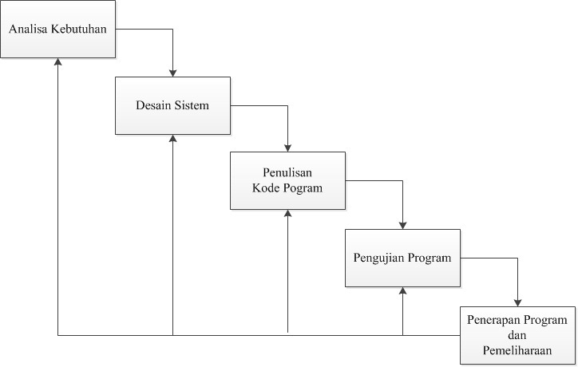

Gambar . *Waterfall Model*

## Pembuatan Aplikasi Rental Buku

Penulis membuat sebuah sistem aplikasi rental buku dengan menggunakan *framework* Laravel. Adapun tools dan Bahasa pemerograman yang digunakan untuk membuat sistem tersebut sebagai berikut:

A. Peralatan

1. Laptop

2. Mouse

3. Wi-Fi

B. Bahasa Pemerograman dan Aplikasi Pendukung

1. HTML

2. CSS

3. PHP

4. Javascript

5. *Framework* Laravel

6. Bootstrap

7. JQuery & Ajax

8. MySQL

9. Laragon

10. PhpMyadmin

11. Git Bash

12. VSCODE

13. Composer

## Bukti Hasil Pekerjaan

### Struktur Table

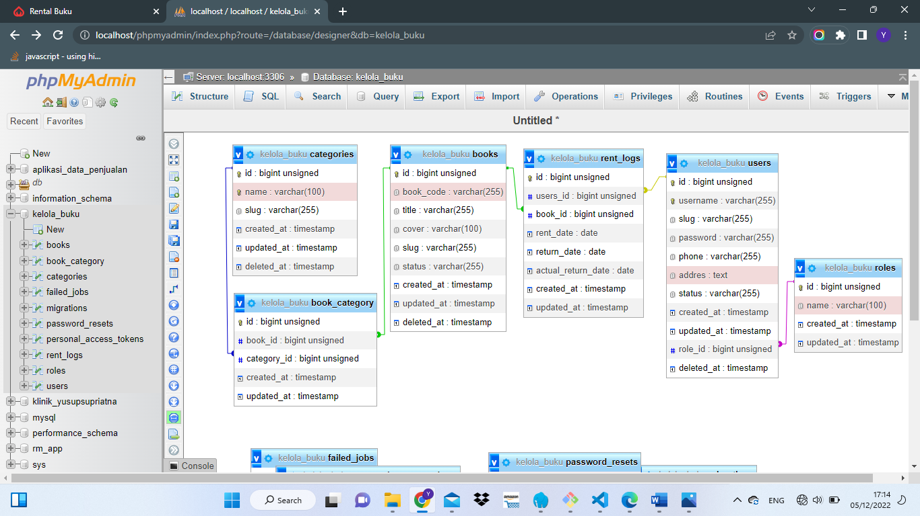

Gambar . Struktur Table Aplikasi Rental Buku

### Model

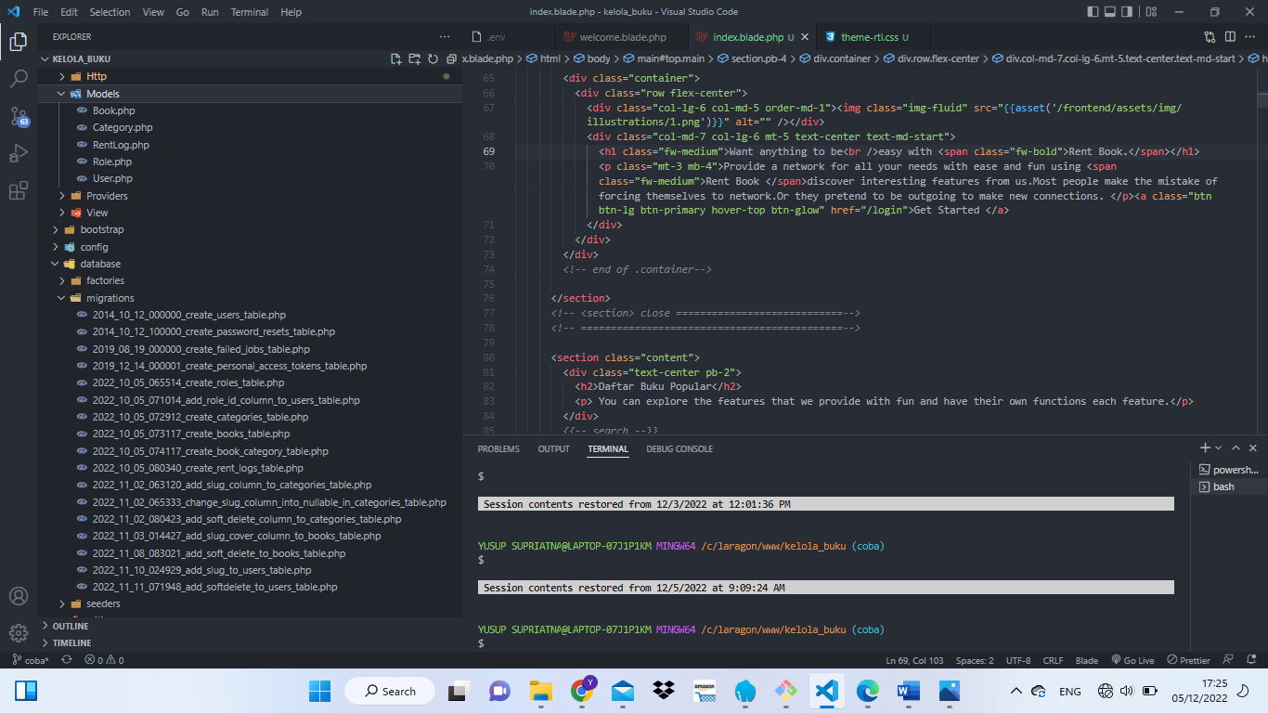

Gambar . Model Aplikasi Rental Buku

### Migration

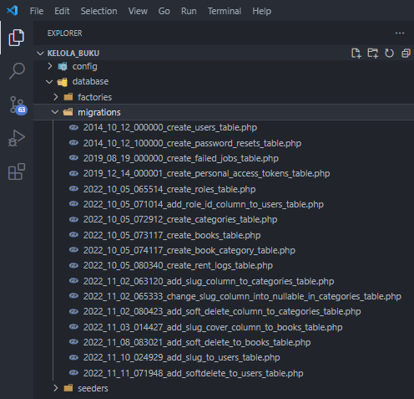

Gambar . Migration Aplikasi Rental Buku

### Controller

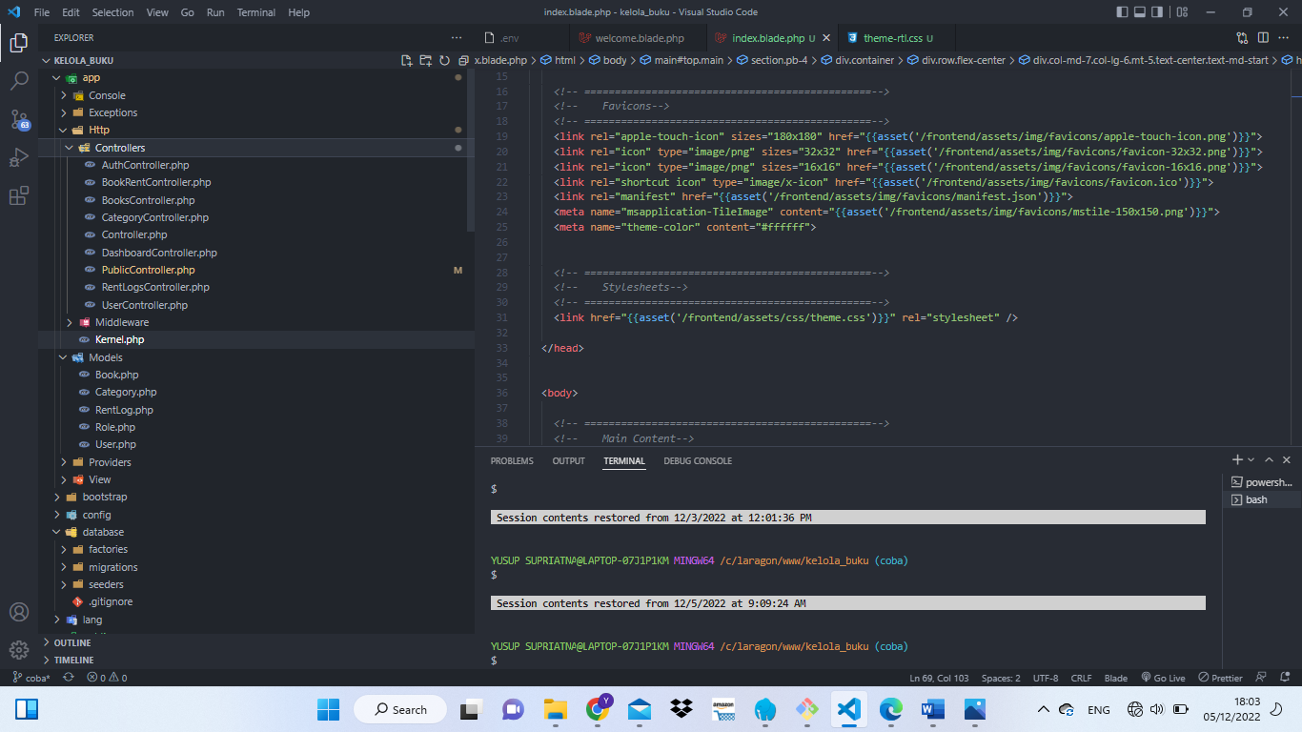

Gambar . Controller Aplikasi Rental Buku

### View

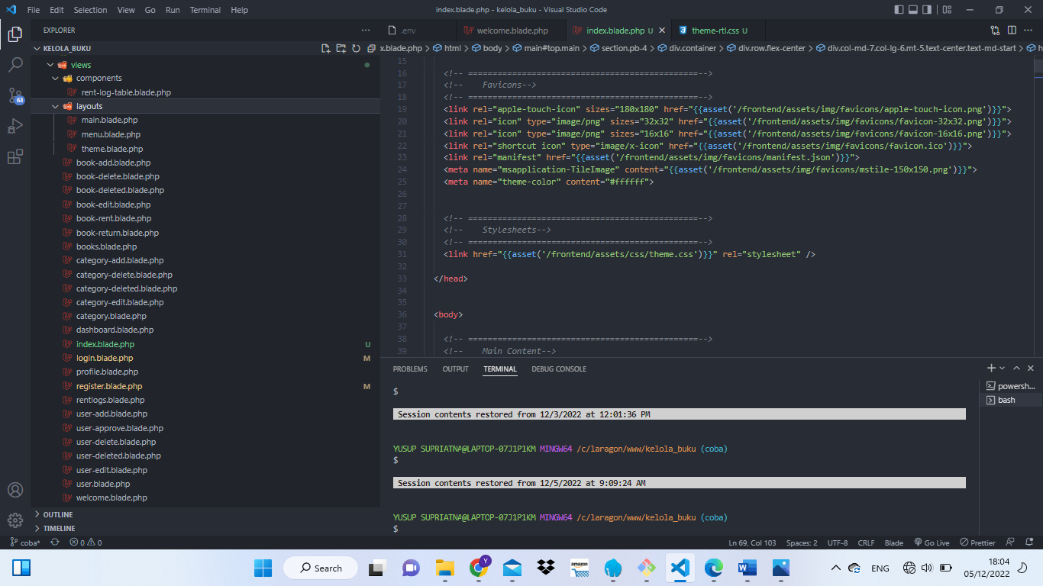

Gambar . View Aplikasi Rental Buku

### Tampilan Default Header

Tampilan default atau tampilan *home* pada saat website pertama kali di akses.

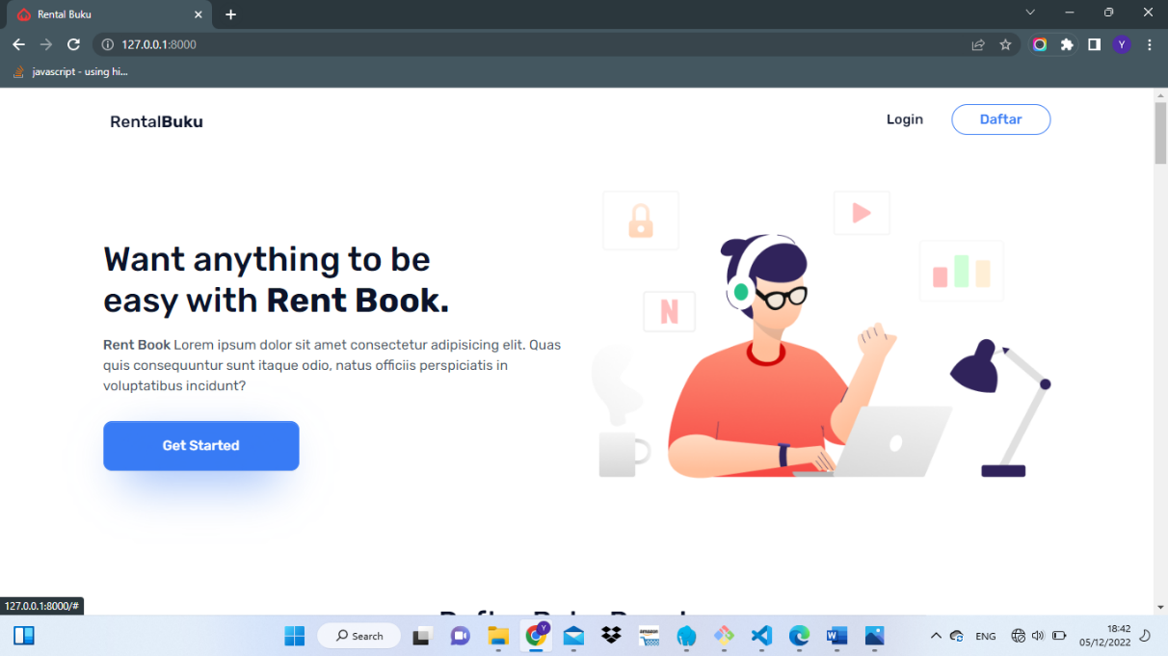

Gambar . Tampilan Default Header Aplikasi Rental Buku

### Tampilan Default Daftar Buku

Tampilan daftar buku yang dibuat secara dinamis di bagian *back-end.*

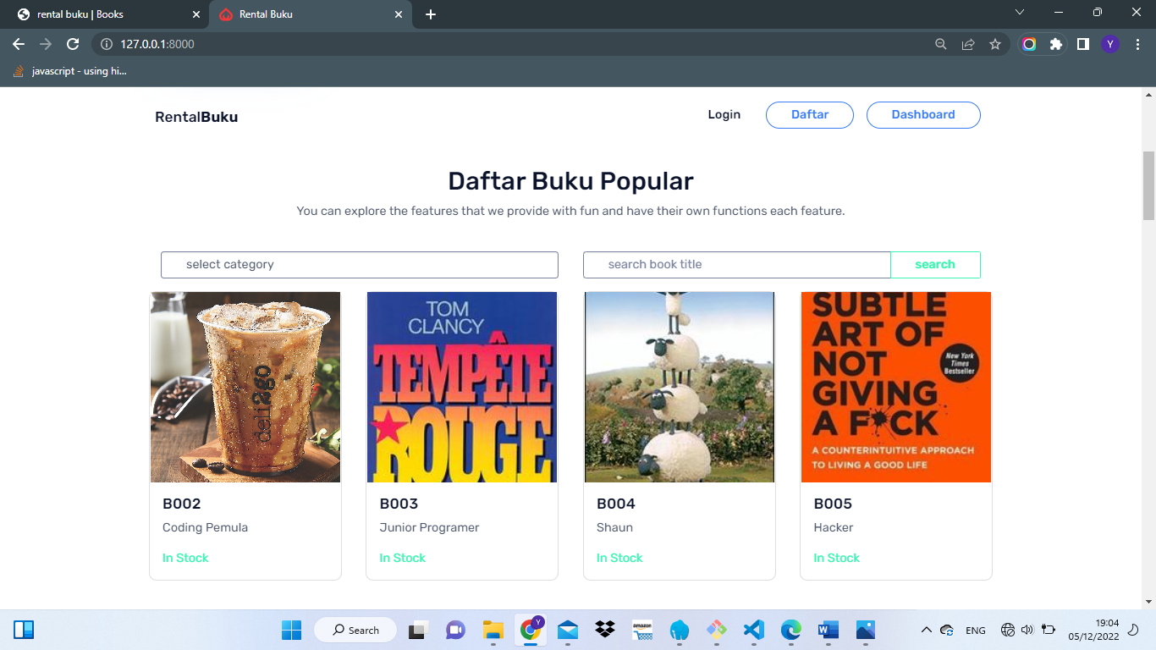

Gambar . Tampilan Default Daftar Buku

### Tampilan Login Aplikasi

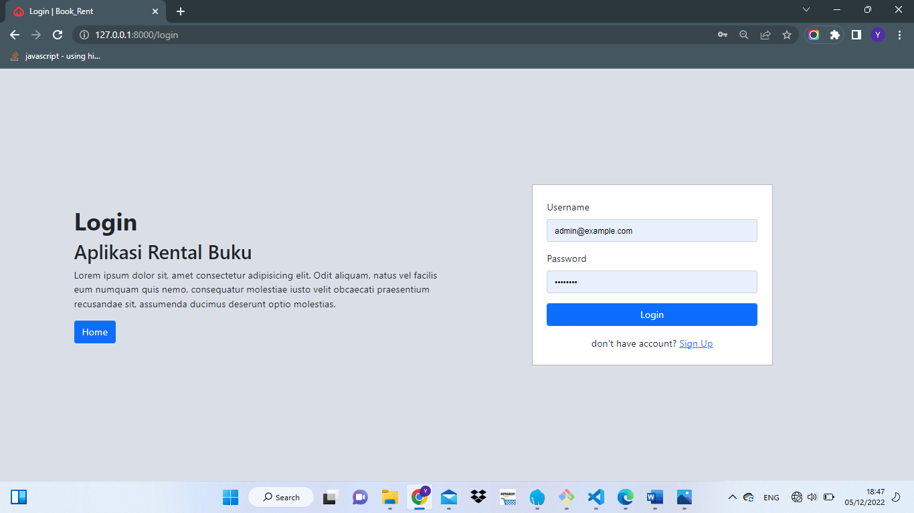

Gambar . Tampilan Login Aplikasi Rental Buku

### Tampilan Register Aplikasi

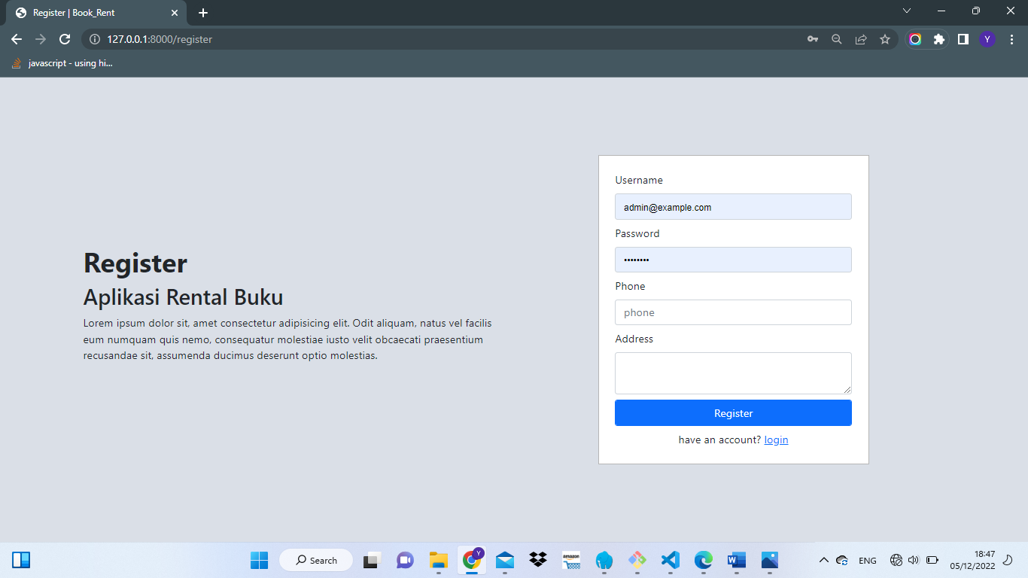

Gambar . Tampilan Registrasi Aplikasi Rental Buku

### Tampilan Dashboard

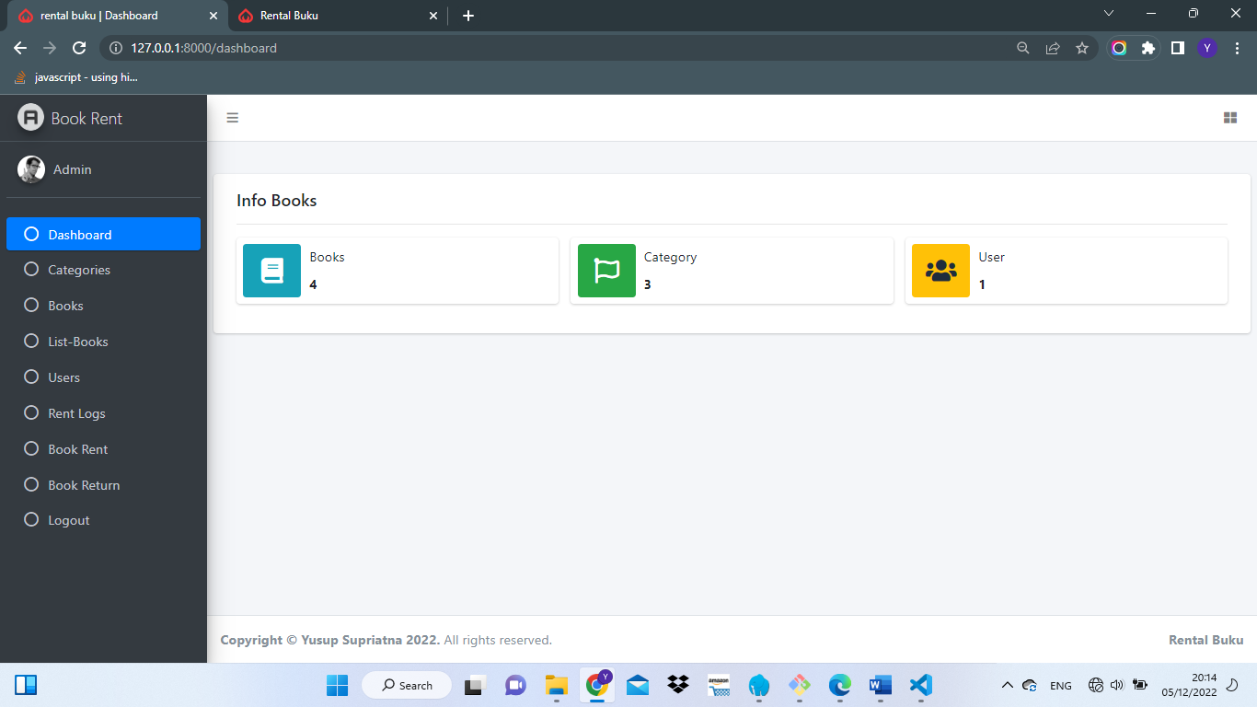

Gambar . Tampilan Dashboard Aplikasi Rental Buku

### Tampilan Kategori

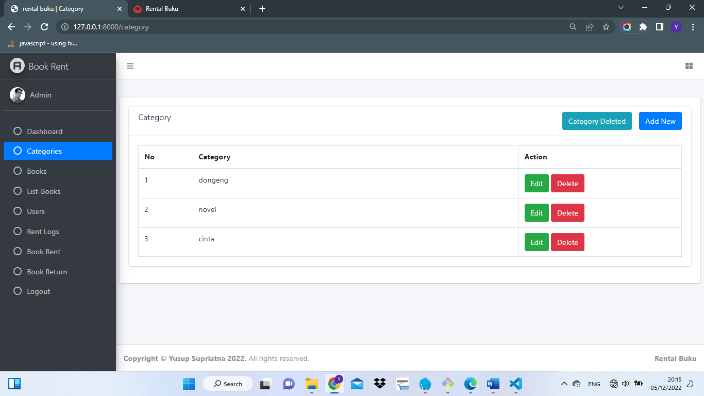

Gambar . Tampilan Kategori Buku Aplikasi Rental Buku

### Tampilan Tambah Kategori

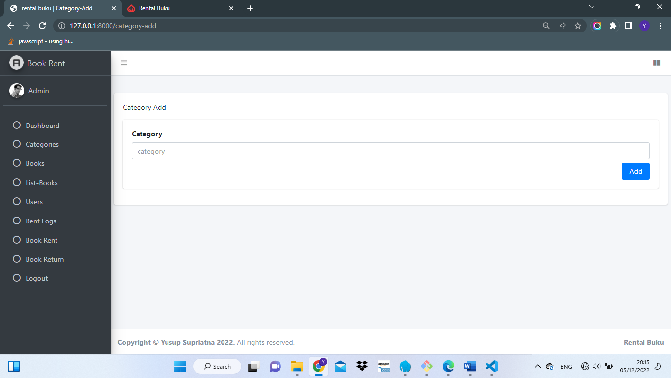

Gambar . Tampilan Tambah Kategori Aplikasi Rental Buku

### Tampilan Manajemen Buku

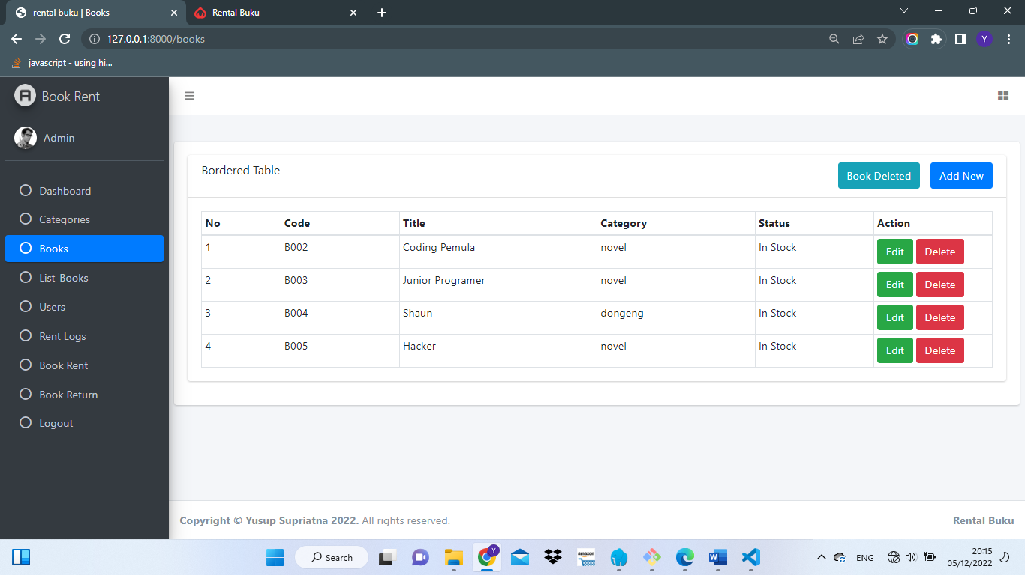

Gambar . Tampilan Manajemen Buku Aplikasi Rental Buku

### Tampilan Tambah Buku

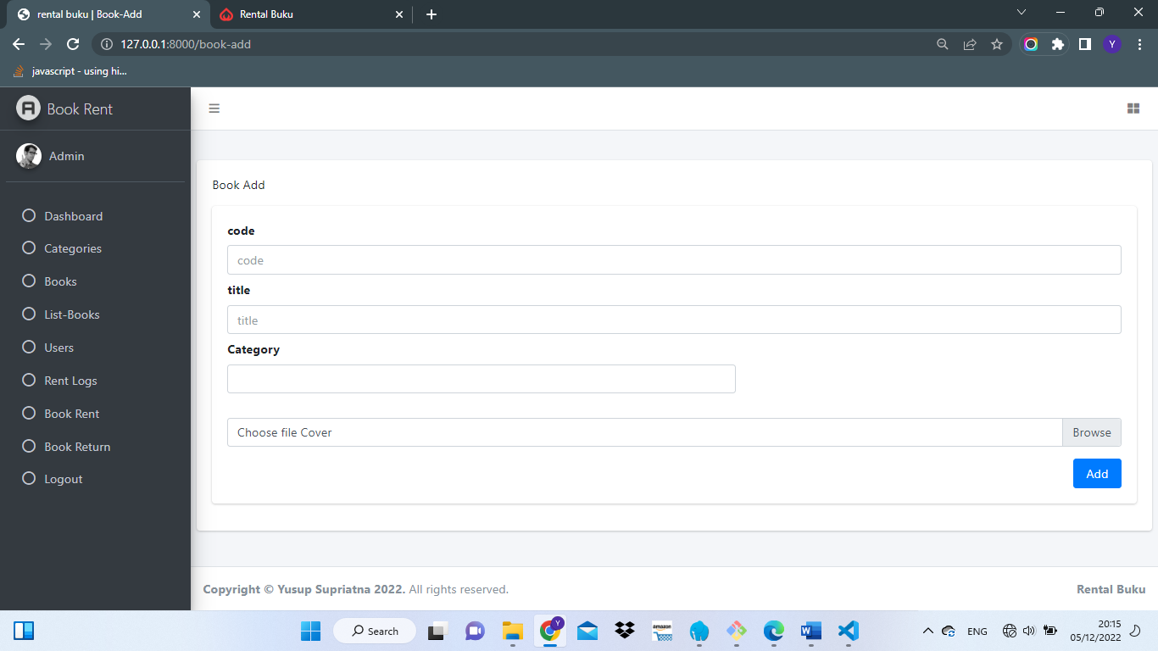

Gambar . Tampilan Tambah Buku Aplikasi Rental Buku

### Tampilan User Baru

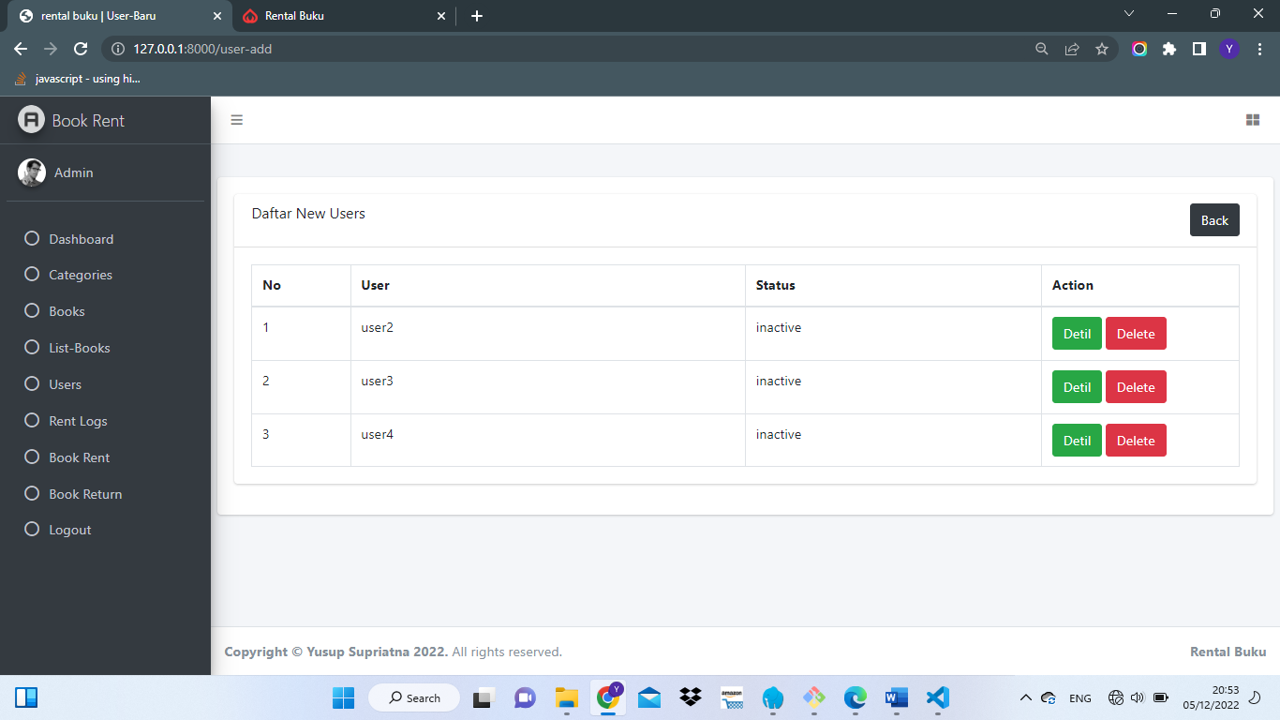

Gambar . Tampilan User Baru Aplikasi Rental Buku

### Tampilan Approve User Baru

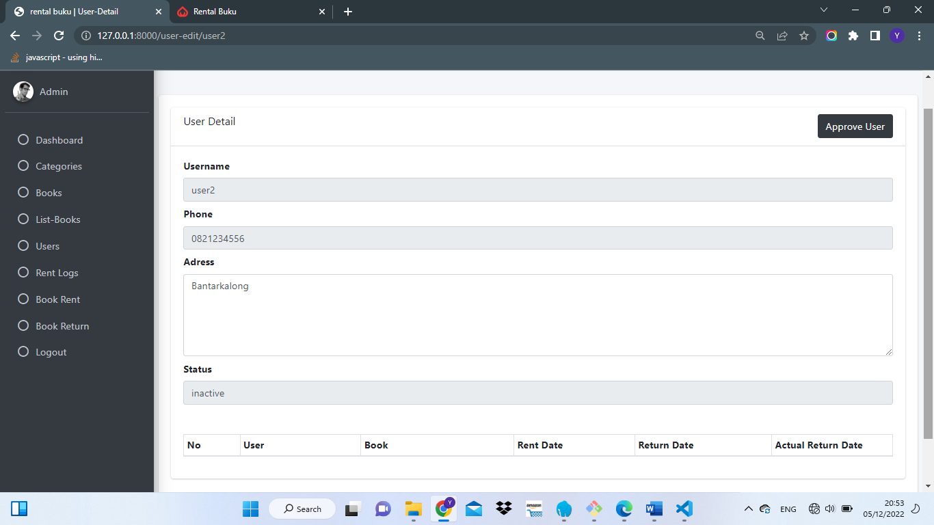

Gambar . Tampilan Approve User

### Tampilan User Approved

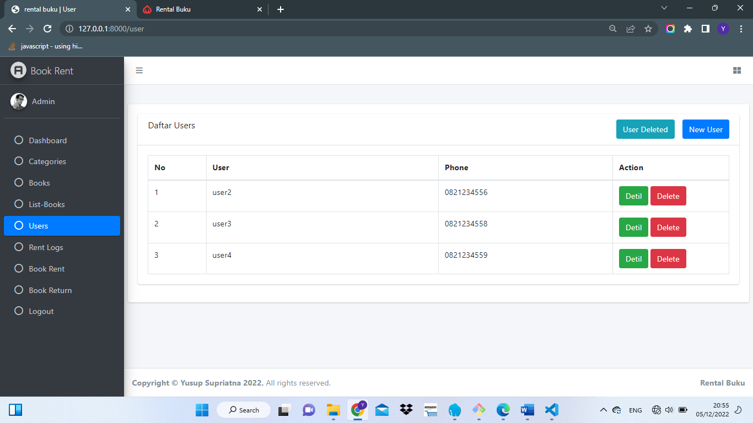

Gambar . Tampilan User Approved

### Tampilan Form Peminjaman Buku

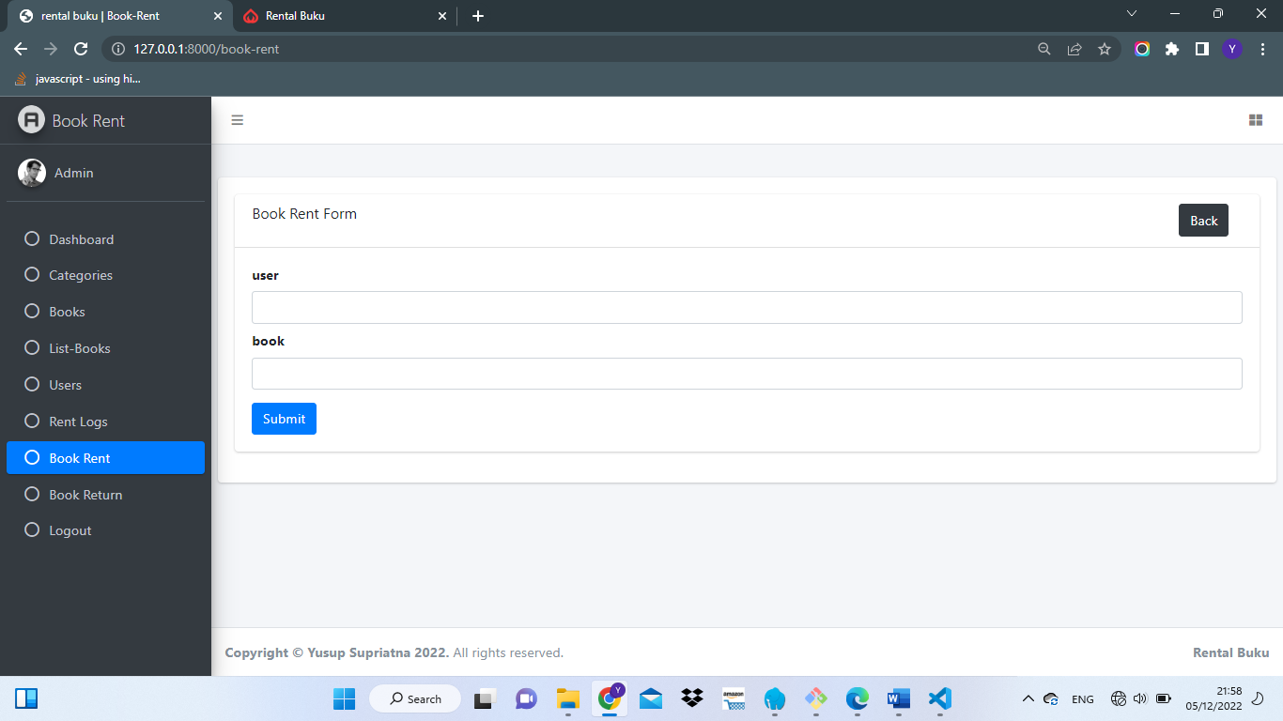

Gambar . Tampilan Form Peminjaman Buku

### Tampilan Form Pengembalian Buku

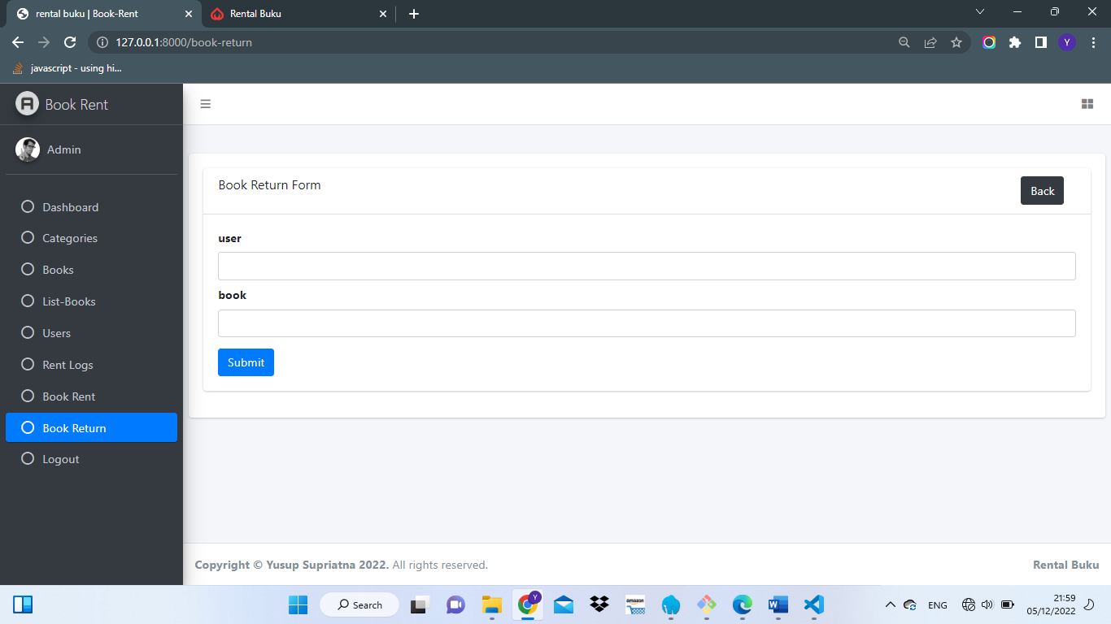

Gambar . Tampilan Form Pengembalia Buku

### Tampilan Peminjaman dan Pengembalian Buku

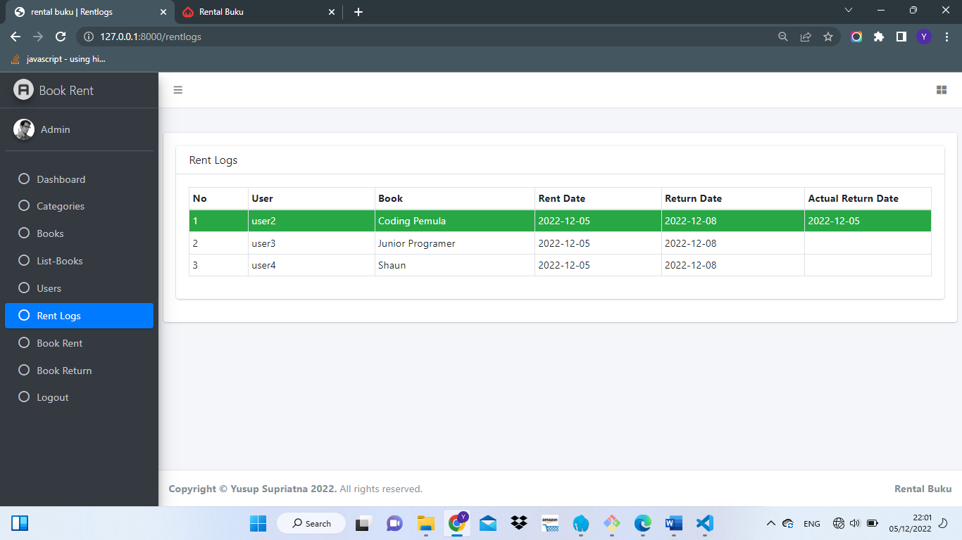

Gambar . Tampilan Peminjaman dan Pengembalian Buku